Specifikacija korisničkih zahtjeva

Softver za prodaju ulaznica

Verzija: 1.3

Autor: Nemanja Čenić, Radislav Kosijer, Ranko MIROSLAV, Luka Vidić

Organizacija: Grupa 17

Datum: 16.12.2022

Sadržaj

1.Uvod .........................................................................................................................3

1.1.Svrha dokumenta .......................................................................................3

1.2.Konvencije koristene u dokumentu ...........................................................3

1.3.Ciljna publika ............................................................................................3

1.4.Opseg dokumenta ......................................................................................3

2.Globalni opis ............................................................................................................5

2.1.Perspektiva sistema ...................................................................................5

2.2.Zahtjevi sitema …………………………………………………………. 6

2.3. Klase korisnika i njihove karakteristike ...................................................8

2.4. Radno okruženje ………………………………………………………...9

2.5. Korisnicka dokumentacija ........................................................................9

3.Zahtjevi sistema .......................................................................................................10

4.Nefunkcionalni zahtjevi ...........................................................................................29

4.1.Performanse ..............................................................................................29

4.2.Sigurnost ...................................................................................................29

4.3.Raspolozivost i pouzdanost ......................................................................29

5.Rječnik .....................................................................................................................29

# Uvod

## Svrha dokumenta

U priloženoj dokumentaciji opisan je softver za prodaju ulaznica. U dokumentu su opisani svi slučajevi korišćenja softvera. Svrha dokumenta je da se precizno specifikuju svi korisnički zahtjevi i olakša upoznavanje korisnika sa radom i funkcionalnostima samog softvera. Takođe su opisani funkcionalni i nefunkcionalni zahtjevi za pomenuti softver, radno okruženje i eksterni interfejsi.

## Konvencije korištene u dokumentu

Ovaj dokument predstavlja specifikaciju zahtjeva. Pojmovi koji se smatraju ključnim biće napisani **masnim (bold)** tekstom. Manje poznate riječi biće navedene u rječniku, pri kraju dokumenta i napisane su kosim (*italic*) tekstom.

## Ciljna publika

Ovaj dokument je namijenjen naručiocu programa , njihovim korisnicima i osoblju tj. programerima koji će moći ovaj program modifikovati u slučaju određenih zahtijeva u budućnosti.

## Opseg dokumenta

Ovaj dokument daje potpun opis funkcionalnosti sistema. Sadrži sve informacije za dodatno projektovanje i kodiranje. Opisani su funkcionalni i nefunkcionalni zahtjevi softvera, kao i detaljni opis svih funkcionalnosti.

U prvoj stavci, opisana je svrha dokumenta i date glavne karakteristike poput ciljne publike (kome je dokument namijenjen) i opsega dokumenta (skraćeni opis dokumenta).

Druga stavka, daje globalni opis programa koji naručilac želi sa svim njegovim zahtjevima i dijagramom slučajeva upotrebe.Takođe je opisano i radno okruženje u kome će da radi program tj. u kojem okruženju će izvršavati zadate funkcije. Pored zahtjeva navedene su klase korisnika programa.

U trećoj stavci se nalze zahtjevi sistema, specifikacije (u formi tabele) i dijagrami aktivnosti pojedinih slučajeva upotrebe.

U četvrtoj stavci su nefunkcionalni zahtjevi , opisana ograničenja koih se programeri u kasnijem razvoju softvera trebaju pridržavati, odnose se na performanse, sigurnost, raspoloživost, pouzdanost i ostali zahtjevi...

Peta stavka je rječnik koji daje značenja svih nepoznatih termina korištenih u dokumentu.

# Globalni opis

## Perspektiva sistema

Ovaj sistem je namjenjen svim osobama zainteresovanim za kupovinu ulaznica za razne događaje i organizatorima koji administriraju, organizuju i provode date događaje. Ovi korisnici sistema mogu da imaju sledeće naloge: administrator, klijent i običan korisnik.

Administrator sistema može da kreira administratorske i klijentske naloge, kao i da svim nalozima upravlja tako što ih može suspendovati, aktivirati, obrisati ili im poništiti lozinku.

Klijentski nalozi mogu da kreiraju događaje za koje se ulaznice prodaju, kao i da pregledaju sve informacije o prodaji i poništavanju kupovine datih ulaznica.

Obični korisnici mogu da se informišu o postojećim događajima, njihovim opisima i informacijama, da kupe ulaznice za date događaje kao i da ponište kupljene ulaznice.

Sistemu je takođe moguće pristupiti i kao gost (neregistrovani korisnik) pri čemu je tada jedina moguća opcija registracija. Samo registrovani korisnici mogu da pristupe funkcionalnostima sistema nakon prijave na isti.

Sva validnost podataka kao i odgovarajući procesi čuvanja informacija se vrše automatski.

* 1. Zahtjevi sistema

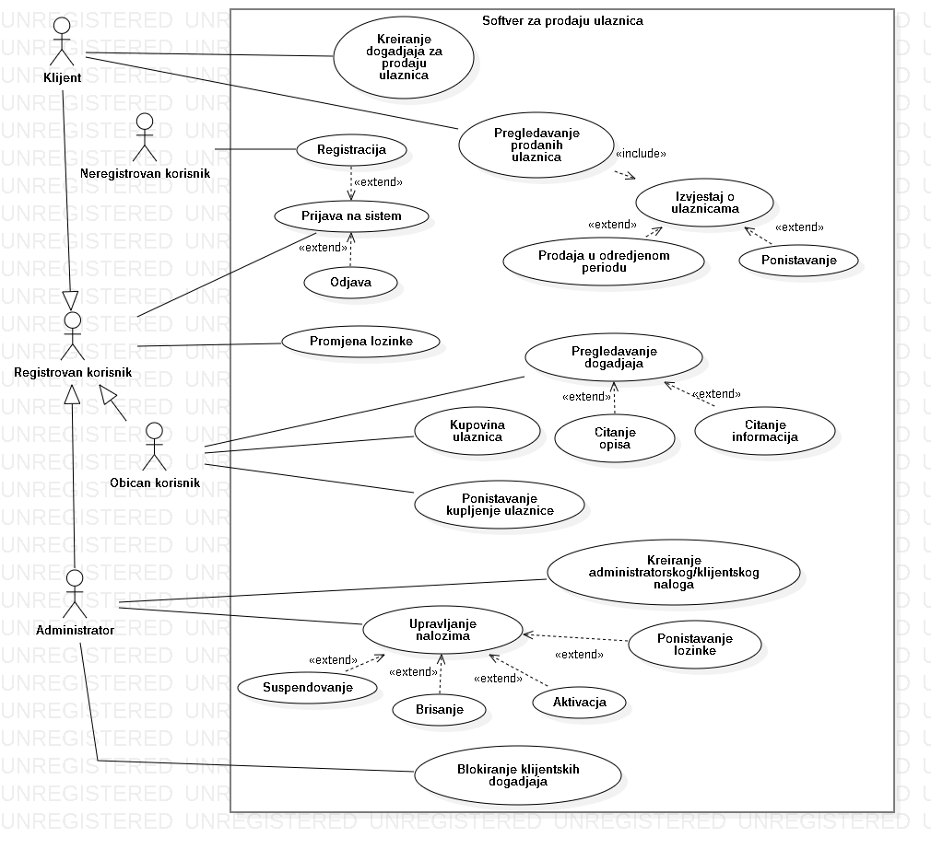

*Slika 1: Use case dijagram*

|  |  |
| --- | --- |
| **Oznaka** | **Zahtjev** |
|  |  |
|  |  |
|  |  |
|  |  |
|  |  |

## Klase korisnika i njihove karakteristike

U programu postoje 3 klase korisnika, a to su: administratori, obični korisnici i klijenti.

Administratori mogu da kreiraju klijentske i administratorske naloge kao i da upravljaju svim nalozima.

Klijenstki nalozi kreiraju događaje za koje se prodaju ulaznice i mogu da pregledaju informacije o prodaji datih ulaznica.

Obični korisnici pregledaju događaje u ponudi i mogu da kupe ulaznicu ili ponište kupovinu ulaznice.

## Radno okruženje

Sistem je predviđen za korištenje na personalnim računarima u domovima korisnika i administratora, kao i u kancelarijama organizatorskih kompanija. Stoga nema posebna ograničenja niti vanjske faktore koji mogu uticati na rad ovog sistema.

## Eksterni interfejsi

* + 1. Korisnički interfejsi

Sistem se realizuje kao konzolna aplikacija. Prilikom pokretanja aplikacije korisnik dobija opciju registracije ako nema postojeći nalog ili prijave na sistem ako dati nalog posjeduje.

Ukoliko se sistem prvi put pokreće u administratoskom režimu potrebno se prijaviti administratorskim nalogom koji dolazi u sklopu softverskog paketa kao podrazumijevani nalog (admin/admin) pri čemu je obavezna promjena šifre datog naloga i forma za promjenu se odmah prikazuje.

U zavisnosti od naknadne prijave i vrste naloga koji korisnik posjeduje, prikazuju se različite forme i funkcionalnosti navedene u sekciji 2.3.

Prilikom prvobitne registracije neregistrovanog korisnika prikazuje se forma za kreiranje naloga, te nakon validne registracije moguća je prijava na sistem kroz novu formu prikaza na konzoli.

* + 1. Hardverski interfejsi

Korišćenje datog softvera ne zahtjeva posebne hardverske resurse. Potreban je običan računar sa periferijama: tastatura, monitor, miš.

* + 1. Softverski interfejsi

Softver zahtijeva da korisnik na operativnom sistemu ima instaliran ***Java Runtime Enviroment*** za pokretanje. Podržano je izvršavanje na operativnom sistemu Windows (7,10,11).

* + 1. Komunikacioni interfejsi

Softver ne zahtjeva komunikaciju sa udaljenim sistemima ili uređajima. Nije potreban pristup mreži, internetu ili bluetooth.

## Korisnička dokumentacija

## Sva potrebna korisnicka dokumentacija nalazi se u ovom dokumentu (Specifikacija korisničkih zahtjeva).

# Zahtjevi sistema

|  |  |
| --- | --- |
| ID | SU-1 |
| Naziv | Registracija |
| Kratak opis | Svaki korisnik koji prvi put pristupa sistemu ima opciju da se registruje i time napravi novi korisnički nalog. Potrebno je da korisnik unese ime, prezime, korisničko ime i lozinku da bi se prijavio na sistem. Ukoliko neki od unijetih podataka nije validan korisnik može pokusati ponovo da se registruje ili da odustane. |
| Učesnici | Neregistrovani korisnik, sistem |
| Preduslovi | Korisnik nema registrovan nalog |
| Osnovni tok  dogadjaja | |  |  | | --- | --- | | Neregistrovani korisnik | Sistem | |  | Nudi korisniku formu za registraciju. | | Korisnik unosi potrebne podatke. |  | |  | Provjerava validnost unijetih podataka. | |  | Ako su podaci validni registruje korisnika, ako nisu korisniku se nudi opcija da bira hoće li pokušati ponovo. | | Unosi ponovo podatke ili odustaje [abort] |  | |
| Alternativni  tokovi | [abort]  Korisnik odustaje od registracije. |
| Postuslovi |  |

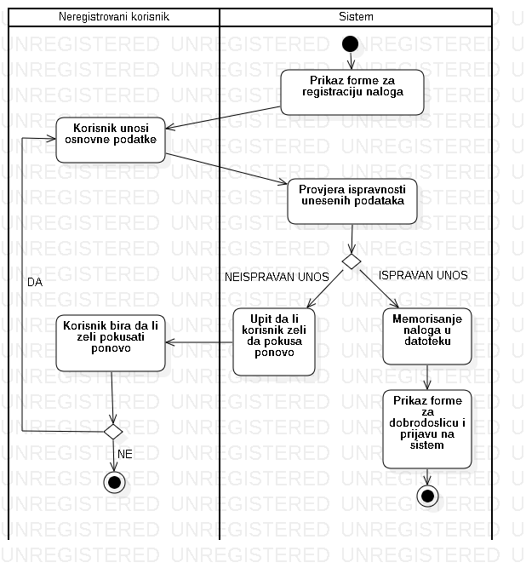

|  |  |
| --- | --- |
| ID | SU-2 |
| Naziv | Prijava na sistem |
| Kratak opis | Svaki registrovani korisnik prilikom pokretanja softvera može da se prijavi na sistem biranjem te opcije. Potrebno je da korisnik unese odgovarajuće korisničko ime i lozinku čijim tačnim unosom dobija meni funkcionalnosti koje odgovaraju njegovom nalogu |
| Učesnici | Registrovani korisnik, sistem |
| Preduslovi | Korisnik ima registrovan nalog |
| Osnovni tok  dogadjaja | |  |  | | --- | --- | | Registrovani korisnik | Sistem | |  | Prikazuje korisniku formu za unos korisničkog imena i lozinke | | Unosi korisničko ime i lozinku |  | |  | Provjerava da li su uneseni podaci ispravni | |  | Ako su podaci ispravni korisniku se daje meni sa funkcionalnostima, u suprotnom nudi mu se ponovni pokušaj prijave. | | Korisnik bira da li želi ponovno da pokuša prijavu ili odustaje od prijave [abort]. |  | |
| Alternativni  tokovi | [abort]  Korisnik odustaje od prijave na sistem. |
| Postuslovi |  |

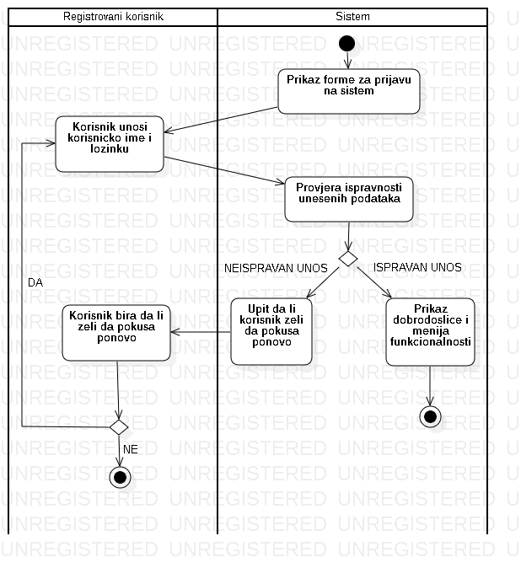

|  |  |
| --- | --- |
| ID | SU-3 |
| Naziv | Odjavljivanje sa sistema |
| Kratak opis | Korisnik može da se odjavi sa sistema čime se njegov rad sa softverom završava. Korisnik se može ponovno prijaviti naknadno i nastaviti sa radom kasnije ili odmah nakon odjave. |
| Učesnici | Registrovani korisnik, sistem |
| Preduslovi | Korisnik je prethodno bio prijavljen na sistem |
| Osnovni tok  dogadjaja | |  |  | | --- | --- | | Registrovani korisnik | Sistem | | Bira opciju za odjavljivanje sa sistema. |  | |  | Šalje upit korisniku da li je siguran da želi da se odjavi. | | Korisnik bira da li želi da nastavi sa radom [abort] ili želi da se odjavi. |  | |  | .Ukoliko želi da se odjavi ispisuje poruku za kraj rada. | |
| Alternativni  tokovi | [abort]  Korisnik odustaje od odjavljivanja i čime se vraća na početno stanje i nudi mu se odgovarajući meni za nastavak rada. |
| Postuslovi |  |

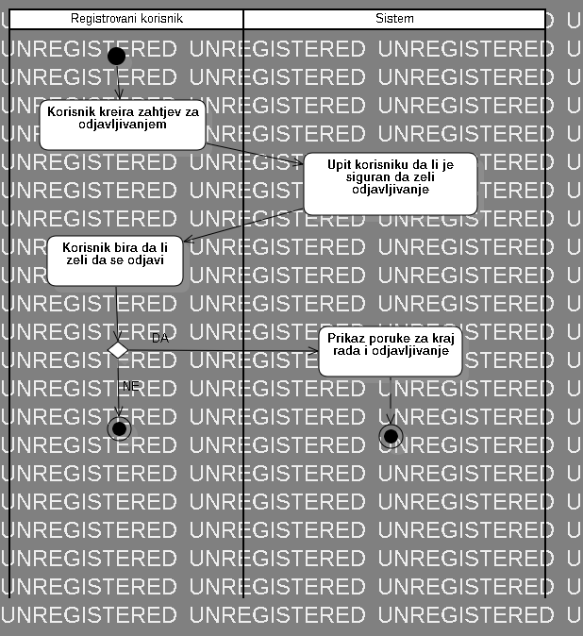

|  |  |
| --- | --- |
| ID | SU-4 |
| Naziv | Promjena lozinke |
| Kratak opis | Svaki registrovani korisnik može da zatraži promjenu lozinke pri čemu se nakon uspješne promjene svaka sledeća prijava vrši isključivo sa novom lozinkom. |
| Učesnici | Registrovani korisnik, sistem |
| Preduslovi | Korisnik ima aktivan nalog na sistemu. |
| Osnovni tok  događaja | |  |  | | --- | --- | | Registrovani korisnik | Sistem | | Inicira zahtjev za promjenom lozinke. |  | |  | Zahtijeva unos trenutne lozinke za nastavak. | | Unosi trenutnu lozinku. |  | |  | Provjerava da li je unesena lozinka ispravna, ako nije traži se ponovan unos. | |  | Ako je unos ispravan zahtijeva se unos nove lozinke | | Unosi novu lozinku. |  | |  | Provjerava da li je unesena lozinka validna, ako nije traži se ponovan unos. | |  | Ako jeste validna, odobrava se i mijenja lozinka. | |
| Alternativni  tokovi |  |
| Postuslovi |  |

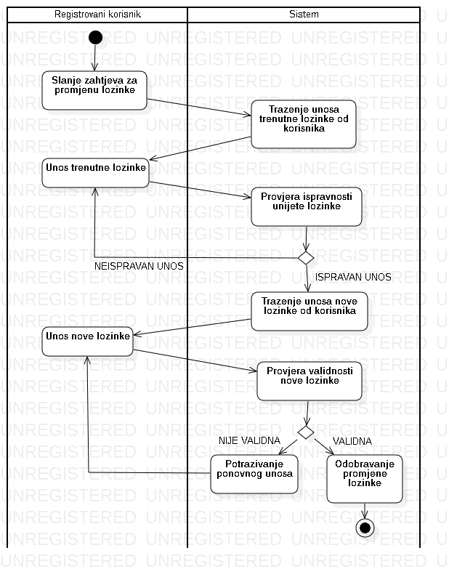

|  |  |
| --- | --- |
| ID | SU-5 |
| Naziv | Kupovina ulaznice |
| Kratak opis | Obični korisnici imaju mogućnosti da kupe ulaznicu za neki od predstojećih događaja. Sistem nudi korisniku listu svih predstojećih događaja pri čemu korisnik može da odabere za koji događaj želi da kupi ulaznicu. Kupovina može biti elektronska ako korisnik ima dovoljno kredita, ili na mjestu. |
| Učesnici | Običan korisnik, sistem |
| Preduslovi | Korisnik je običan korisnik i ima aktivan nalog na sistemu. |
| Osnovni tok  događaja | |  |  | | --- | --- | | Običan korisnik | Sistem | | Inicira zahtjev za kupovinom ulaznice. |  | |  | Izlistava sve dostupne događaje. | | Bira događaj za kupovinu ulaznice ili odustaje od kupovine [abort]. |  | |  | Zahtijeva od korisnika da odabere način plaćanja (na mjestu ili elektronski). | | Bira način plaćanja. |  | |  | Ukoliko je način elektronski, provjerava se stanje kredita, ako korisnik nema dovoljno kredita javlja grešku i proces kupovine proglašava neuspješnim [not enough credits]. | |  | Ukoliko je kupovina na mjestu ili je broj kredita dovoljan, kupovina je uspješna i broj dostupnih ulaznica za dati događaj se smanjuje. | |
| Alternativni  tokovi | [abort]  Korisnik odustaje od kupovine ulaznica i sistem ga vraća nazad na početni meni.  [not enough credits]  Korisnik je odabrao da kupovinu izvrši elektronski pri čemu nema dovoljno kredita za transakciju. Sistem prekida kupovinu, obavještava korisnika o grešci i vraća ga na početni meni. |
| Postuslovi |  |

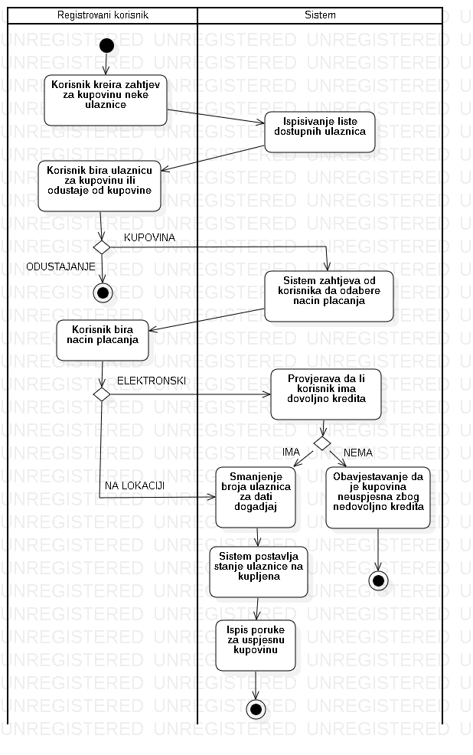

|  |  |
| --- | --- |
| ID | SU-6 |
| Naziv | Poništavanje kupovine ulaznice |
| Kratak opis | Korisnik može da poništi kupovinu kupljene ulaznice čime mu se, ukoliko je vršio elektronsku kupovinu, vraća novac na stanje kredita |
| Učesnici | Običan korisnik, sistem |
| Preduslovi | Događaj čija se kupovina ulaznice poništava je još uvijek predstojeći. |
| Osnovni tok  događaja | |  |  | | --- | --- | | Običan korisnik | Sistem | | Inicira zahtjev za poništavanje kupovine. |  | |  | Zahtijeva potvrdu od korisnika da želi ponišititi ulaznicu. | | Korisnik bira poništavanje ili odustaje [abort]. |  | |  | Ukoliko je korisnik saglasan, kupovina se poništava i broj ulaznica za dati događaj se povećava. | |  | Ako je kupovina bila obavljena elektronski, korisniku se vraća novac na kredit. | |
| Alternativni  tokovi | [abort]  Korisnik odustaje od poništavanja i sistem ga vraća nazad na početni meni. |
| Postuslovi |  |

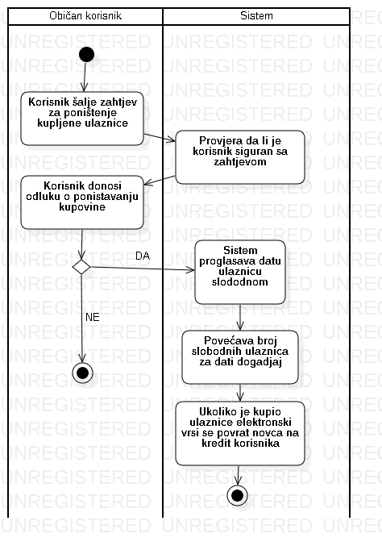

|  |  |
| --- | --- |
| ID | SU-7 |
| Naziv | Pregledanje događaja |
| Kratak opis | Obični korisnici imaju mogućnosti da pregledaju predstojeće događaje. Sistem korisnicima izlistava sve predstojeće događaje i omogućava korisniku da za neki odabrani događaj pregleda i detaljan opis i/ili detaljne informacije. |
| Učesnici | Običan korisnik, sistem |
| Preduslovi | Korisnik je običan korisnik i ima aktivan nalog na sistemu. |
| Osnovni tok  događaja | |  |  | | --- | --- | | Običan korisnik | Sistem | | Inicira zahtjev za pregledanjem događaja. |  | |  | Izlistava sve predstojeće događaje i nudi korisniku da pregleda opis i/ili informacije o nekom događaju.. | | Korisnik unosi ime događaja i vrstu pregleda koju želi. |  | |  | Prikazuje opis/informaciju o odabranom događaju. | | Ukoliko ne želi da pregleda ništa ili je završio sa pregledanjem unosi naredbu za kraj. |  | |
| Alternativni  tokovi |  |
| Postuslovi |  |

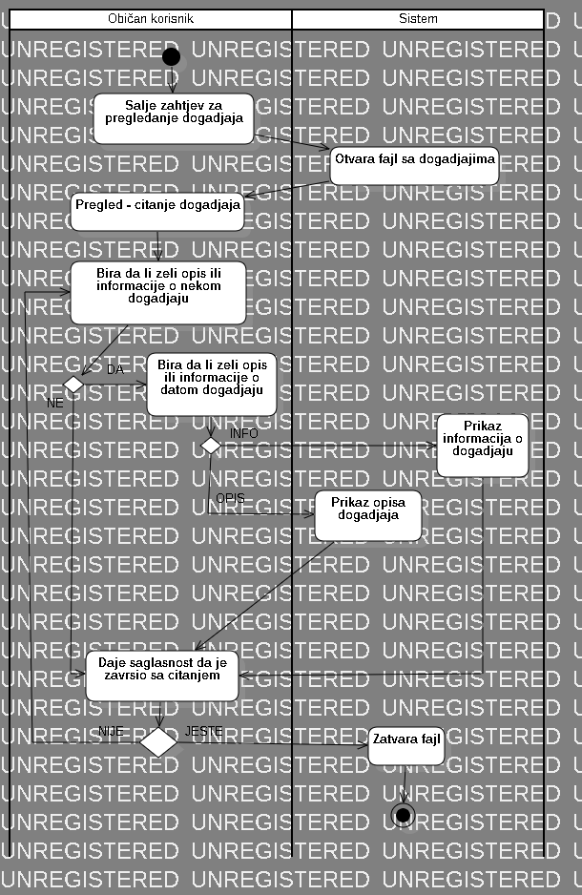

# Nefunkcionalni zahtjevi

## Performanse

## Sistem ne zahtjeva nikakve posebne hardverske resurse. Sve radnje koje se obavljaju nisu procesorski, memorijski niti grafički zahtijevne tako da su performanse zadovoljavajuće i na *low-end* računarima.

* 1. Sigurnost

Sigurnost pristupu funkcionalnosti sistema implementirana je kroz autentifikaciju korisnika korisničkim imenom i lozinkom. Svaki korisnik sistema ima određene uloge sa kojima dolaze odgovarajuća prava koja omogućavaju/onemogućavaju određene funkcionalnosti sistema. Lozinke svakog korisnika moraju biti duže od 8 karaktera.

## Raspoloživost i pouzdanost

## Sistem je prošao kroz više različitih testova koji su obezbjedili potvrdu ispravnog rada i raspoloživosti sistema u svim uslovima. Jedini način prestanka rada sistema je na želju korisnika ili na hardversko otkazivanje komponenti.

# Rječnik

|  |  |
| --- | --- |
| **Pojam** | **Opis** |
| *low-end* računar | Računarski sistem sa slabijim i starijim hardverskim komponentama. |
| *Java Runtime Enviroment* | Izvšno okruženje svih programa koji su napisani u Java programskom jeziku. |
|  |  |
|  |  |
|  |  |
|  |  |

1. **Pregled korištenih skraćenica**

|  |  |
| --- | --- |
| **Skraćenica** | **Značenje** |
|  |  |
|  |  |
|  |  |

Datum:

Klijent: Izvođač